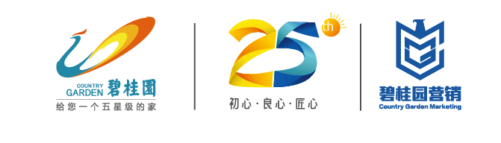
2018碧桂园营销中心校园招聘简章
千亿房企碧桂园营销中心2018年校园招聘现正式启动，热忱欢迎广大优秀学子加入！
碧桂园集团
碧桂园是一家在中国香港联交所主板上市（股票代号：2007.hk）的大型企业集团，位列财富世界500强，福布斯全球上市公司300强。碧桂园不仅是住宅社区的开发和运营者，也是绿色、生态、智慧城市的建造者和运营商。2016年，碧桂园全年销售金额达人民币3088亿元；2017年前8月，碧桂园销售金额达人民币3806.7亿元、建筑面积约4212万平方米，排名世界第一。截至2017年6月30日，碧桂园在中国共有959个项目，服务超过300万业主。
碧桂园营销中心
碧桂园营销中心是集团最早设立的中心部门之一，体系内现有员工逾2.6万人。作为集团的业绩产出部门，营销中心全面统筹海内外项目营销工作并配合集团参与项目开发的全周期运营工作，助推集团超额完成业绩目标。
营销中心不断丰富和完善职能，营销中心总部现设置前策产品部、市场管理部等6大职能部门，搭建10个营销大区、统筹78个区域管理平台和逾900个项目营销工作。以产品、广告、拓客、人力为核心，策略领跑、数据支撑、高效执行，致力于打造一支国际一流的营销团队。
碧桂园营销中心人才培养体系
碧桂园营销中心分层级系统搭建人才培养梯队，设置贯穿营销体系发展通道的“将才”成长计划，覆盖营销体系各层级员工，推动人才职业生涯快速发展。
“赢销干将”培养计划是针对校园招聘营销管培生的发展而设置。项目通过导师辅导、集中培训、轮岗学习等多样化的培养机制及学习活动，全面提升“干将”综合素质及业务能力，使其快速成长为营销各专业条线基层主管，长期关注并向区域/项目营销第一负责人方向储备培养。
碧桂园营销中心校招岗位及校招流程
- 碧桂园营销校招岗位：赢销干将，具体分为以下五大方向
销售方向：营销冲锋勇士，制定高业绩销售达成方案，管理精英销售团队，维护客户资源，创写营销传奇，是营销业绩的直接达成者，众人瞩目的英雄之师。
策划方向：运筹帷幄军师，负责广告创作、宣传文案、活动策划、市场调研、推广策略等，玩转房产大事，缔造精彩营销活动。
事务方向：玲珑算盘管家，负责洞悉销售管控全流程，为销售前线提供最专业的数据支持，最细致的合同、按揭、客户信息管理，最精确的营销费用管控，助战千里。
前策方向：烽火狼烟嘹望官，最先掌握，行业最新动向及各类产品信息，了解土地投资调研、客群分析、产品研究及定位、竞品调研、户型配比专业，科学定价，走在市场前沿，为提高产品适应性及销售业绩保驾护航。
人力方向：一统众心仁者，负责企业人力资源规划、招聘培训、薪酬福利、绩效管理、员工关系，致力为团队设计最精密和完善的人力管理体系，打造阳光和良性竞争的团队氛围。
- 碧桂园营销校招流程：
简历投递→综合测评→初试→复试→发放offer
- 碧桂园营销校招官网：
https://ex.bgy.com.cn/url/xz/
宣讲时间：2017年10月13日 18：00
地点：吉大南校逸夫教学楼第四阶梯教室

碧桂园营销长哈区域人资联系方式:曹女士18122220706
微信号:
